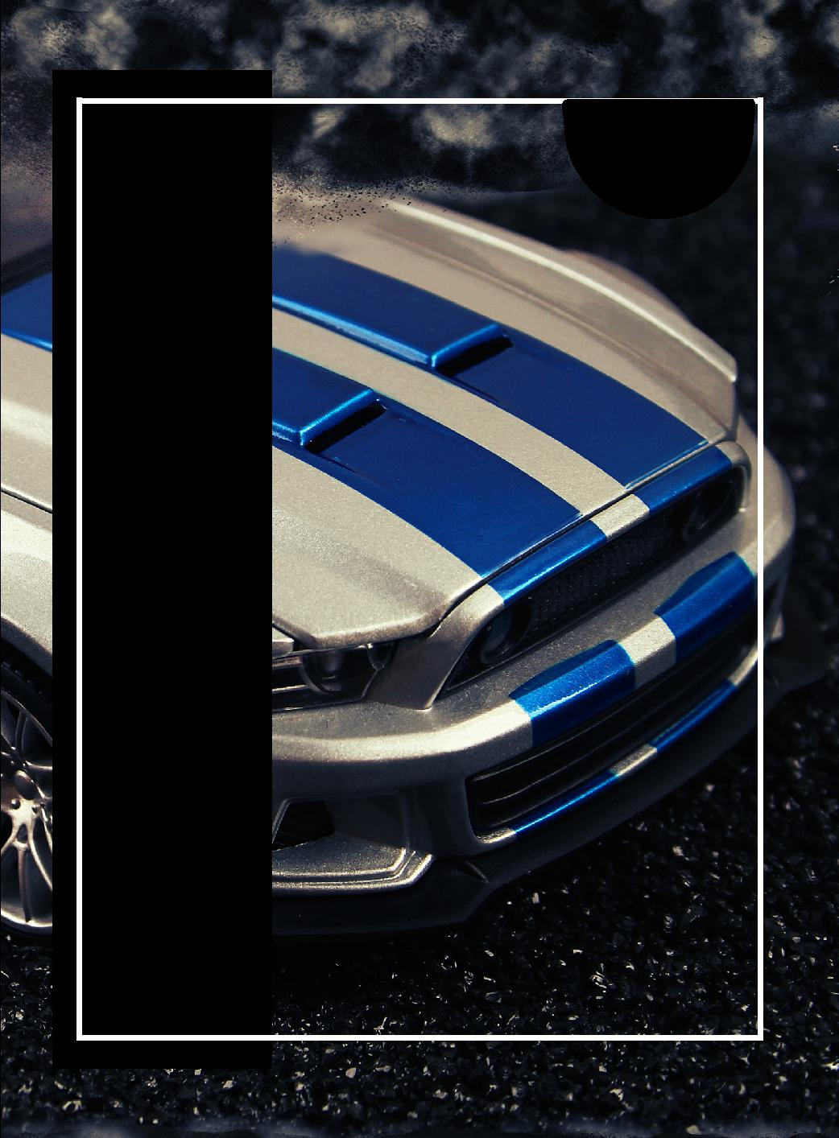

**Rocci**

|  |
| --- |
| ROCCI LINE |

RC 2K АКРИЛЫ

**Характеристика:** средний и высокий класс 2K акриловых цветов, хорошая твердость, высокий блеск и сборка, отличная защитная и охватывающая мощность, длительный яркий цвет.

**Субстраты*:*** зашкуренные и высушенные существующие отделки, праймер 1K или 2K.



|  |  |  |  |  |  |
| --- | --- | --- | --- | --- | --- |
|  | **1. ОЧИСТКА ПОВЕРХНОСТИ** |  | **7. Установка распылителя** | 2-4 кг/см2 |  |
|  | Удалить воск, кремний и другие загрязнения |  | Гравитационная подача: 1.2-1.5 мм |  |
|  | с обезжиривателем |  | Всасывающая подача: 1.4-1.7 мм | 2-4 кг/см2 |  |
|  |  |  |

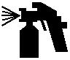

**2. СООТНОШЕНИЕ СМЕСИ**

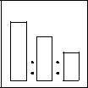

|  |  |  |  |
| --- | --- | --- | --- |
| Mixing Ratio | Solid цвет | + Отвердитель | + Разбавитель |
| (объём） | 2 | 1 | 0.1-0.3 |
| ＜18℃ | Solid цвет | RC-301 | RC-1 |
| 18-24℃ | Solid цвет | RC-302 | RC-1 |
| 25-30℃ | Solid цвет | RC-302 | RC-1 |
| ＞30℃ | Solid цвет | RC-303 | RC-1 |

**3. ЖИЗНЕСПОСОБНОСТЬ**

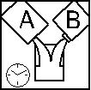

При 25℃,

Быстрый отвердитель: 2 часа; Стандар-

тный и Медленный отвердитель: 4 часа

**4. ВЯЗКОСТЬ**



DIN 4: 80 -100 s at 30℃ (**примечание:** белый цвет

**DIN 4: 130 -150 s at 30**℃)

**5. УКРЫВИСТОСТЬ& ТОЛЩИНА**

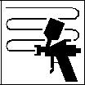

**8. ВРЕМЯ ВЫСЫХАНИЯ**

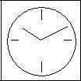

|  |  |  |
| --- | --- | --- |
| Температура | 25℃ | 70℃ |
| От пыли | 45 мин | 5 мин |
| Для корректировки | 10 часов | 30 мин |
| Для полировки | 7 дней | 60 мин |

**9. ОКРАШИВАНИЕ**



Если после распыления, остались частицы или следы, после тщательной сушки, отшлифуйте пораженный участок наждачной бумагой P2000.

**10. КОЭФФИЦИЕНТ ОХВАТА**

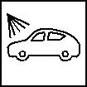

4 – 6 метров квадратных на литр

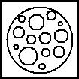

**11. ПЛОТНОСТЬ**

0.96 – 1.26 КГ/Л

2-3 слоя, 40-60 мкм

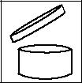

**6. ВРЕМЯ СУШКИ**

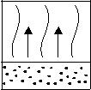

При 20℃, 5-10 минут между слоями, позвольте 10-15 минут сушки на воздухе, перед окончательной сильной сушкой.

**12. СРОК ГОДНОСТИ**

2 года в оригинальной упаковке в прохладном и сухом помещении при 20℃

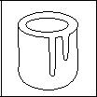

**13. УПАКОВКА**

1L; 3.75

**ПРИМЕЧАНИЕ:**

1. Субстрат необходимо отшлифовать и очистить перед распылением.(по-мокрому: P600-P800, по-сухому: P400- P600)
2. При температуре ниже 15℃, не рекомендуется сушить на воздухе. В сушильном боксе при 60℃.
3. При температуре окружающей среды выше 30℃ добавьте в растворитель замедлитель, чтобы избежать покраснения. Для получения более подробной информации обратитесь к технической спецификации растворителя-замедлителя.
4. В случае появления «рыбьих глазков» во время нанесения добавьте 0,5-1% Антисиликона в оставшуюся краску и перекрасьте пораженный участок.
5. В области распыления новой и существующей отделки нанесите непосредственно более тонкий SRA для достижения невидимого перехода. Для получения более подробной информации, обратитесь к технической спецификации о разбавителе SRA.
6. Продукты, смешанные с отвердителем, должны быть использованы в ближайшее время и не могут быть восстановлены для дальнейшего использования.
7. Сразу же после нанесения очистите оборудование растворителем.
8. Если после распыления, остались частицы или следы, после тщательной сушки, отшлифуйте пораженный участок наждачной бумагой P1200-P2000, а затем отполируйте для решения проблемы.

RC 1K Базовые цвета

**Характеристика:** **Однокомпонентное базовое покрытие с твердыми цветами, металлическим и жемчужным эффектом, изготовленное из стойких к атмосферным воздействиям смол, высоким качеством, сильной мощностью покрытия и отличной адгезионной способностью.**

**Субстраты*:*** **Отшлифованная и высушенная существующая отделка, грунтовка 1K или 2K.**



**1. Очистка поверхности**



Удалите воск, кремний и другие загрязнения с помощью обезжиривателя.

**2. СООТНОШЕНИЕ СМЕСИ**

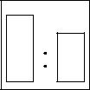

|  |  |  |
| --- | --- | --- |
| Соотношение смеси | Базовые цвета + | Разбавитель |
| （объём） | 1 | 0.6-0.8 |
| ＜15℃ | 1K База | RC-1 |
| 15-30℃ | 1K База | RC-1 |
| ＞30℃ | 1K База | RC-1 |

**3. УКРЫВИСТОСТЬ & ТОЛЩИНА**



**6. Установка распылителя**

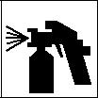

|  |  |
| --- | --- |
| Гравитационная подача: 1.2-1.5 мм | 2-4кг/см2 |
| Всасывающая подача: 1.4-1.7 мм | 2-4кг/cм2 |

**7. КОЭФФИЦИЕНТ ОХВАТА**



4 – 6 квадратных метра на литр



**8. ПЛОТНОСТЬ**

0.96 – 1.26 КГ/Л

2-3 слоя, 15-25 мкм

**4. ВЯЗКОСТЬ**



DIN 4: 70 -100 s при 30℃ (**прим.: белый цвет**

**DIN 4: 130 -150 s при 30**℃)

**9. СРОК ГОДНОСТИ**

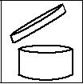

2 года в оригинальной упаковке в

прохладном и сухом помещении при 20℃

**10. УПАКОВКА**



3,75Л; 1Л

**5. ВРЕМЯ СУШКИ**



при 20℃, 5-10 минут между слоями. Затем 10-15

мин на открытом воздухе, перед окончательной

просушкой.

**Примечание:**

1.Перед распылением субстрат необходимо отшлифовать и очистить. (По-мокрому: P600-P800, по-сухому: P400-P600)

2. При температуре выше 30℃ или при высокой влажности рекомендуется использовать растворитель замедлителя, чтобы избежать пятнистости.

3. Из-за высокой прозрачности металлического базового покрытия требуется хорошее качество распылительного пистолета и профессиональные методы распыления, чтобы предотвратить дефекты пятнистости или плохие металлические эффекты.

4. Чтобы избежать проблем с пятнистостью или плохой адгезией, металлическая пленка краски не должна быть толще 25 мкм.

5. Лучшего эффекта можно было бы добиться, если бы дополнительный серебряный порошок можно было удалить с помощью липкой тряпки после высыхания каждого слоя.

6. После распыления дайте 10-15 минут времени высыхания на воздухе, а затем сразу же распылите прозрачный слой. Более длительное время сушки на воздухе будет влиять на адгезионную способность.



RC-501 2K ГРУНТ 

**Характеристика:** **Многоцелевой двухкомпонентный грунт для поверхности, обладаюдает сильной заполняющей способностью и тонкой адгезией между слоями, обладает превосходной гибкостью и ударопрочностью, что может увеличить блеск и прочность верхнего слоя.**

**Субстраты*:*** **Высушенные и отшлифованные существующие отделочные материалы , все виды грунтовки и шпатлевки.**

**1. Очистка поверхности**



Удалите воск, кремний и другие загрязнения с помощью обезжиривателя.

**2. СООТНОШЕНИЕ СМЕСИ**



|  |  |  |  |  |
| --- | --- | --- | --- | --- |
| Mixing Ratio | 2K грунт | + отвердитель+разбавитель | | |
| (вес) | 4 | 1 | 1-1.5 | |
| (объём) | 3 | 1 | 1-1.5 | |
| ＜25℃ | RC-501 | RC-502RC-1 | | |
| ≥25℃ | RC-501 | RC-502 | | RC-1 |

**3. ЖИЗНЕСПОСОБНОСТЬ**



При 20℃, 1.5 часа с PR-502

**6. Установка распылителя**



|  |  |
| --- | --- |
| Гравитационная подача: 1.4-1.8 мм | 2-4 кг/cм2 |
| Всасывающая подача: 1.7-2.0 мм | 2-4 кг/cм2 |

**7. ВРЕМЯ ВЫСЫХАНИЯ**



4-6 часов при 20℃ или 45 мин при 60℃

**8. ПЕРЕКРЫТИЕ**



После высыхания и шлифования снова нанесите все виды слоя.

**4. УКРЫВИСТОСТЬ & ТОЛЩИНА**



2-3 слоя, 50-80 мкм

**9. СРОК ГОДНОСТИ**



2 года в оригинальной упаковке в

прохладном и сухом помещении при 20℃

**10. УПАКОВКА**



4 кг

**5. ВРЕМЯ СУШКИ**



при 20℃, 5-10 мин между слоями. Затем 15-20

мин на открытом воздухе, перед окончательной

просушкой.

**Примечание:**

Очистите оборудование сразу после его использования.

RC-503 1K ГРУНТ 



**Характеристика:** **Быстросохнущий однокомпонентный грунт для поверхности, подходящий для покрытия незначительных дефектов поверхности шпатлевки или существующей отделки. Он легко наносится с хорошей заполняющей способностью и легкий для шлифования и экономичного полирования .**

**Субстраты: Высушенная и отшлифованная существующая отделка и шпатлевка.**

**1. Очистка поверхности** 

Удалите воск, кремний и другие загрязнения с помощью обезжиривателя.

**2. СООТНОШЕНИЕ СМЕСИ**



|  |  |  |
| --- | --- | --- |
| соотношение | грунт | разбавитель |
| (вес) | 1 | 0.8-1 |
| (объм) | RC-503 | RC-1 |

**3. УКРЫВИСТОСТЬ & ТОЛЩИНА**



2-3 слоя, 25-30 мкм

**4. ВРЕМЯ СУШКИ**



При 20℃, 5-10 мин между слоями

**Примечание:**

**5. Установка распылителя**



|  |  |
| --- | --- |
| Гравитационная подача: 1.4-1.8 мм | 2-4 кг/cм2 |
| Всасывающая подача: 1.7-2.0 мм | 2-4 кг/cм2 |

**6. ВРЕМЯ ВЫСЫХАНИЯ**



При 20℃, 30 минут

**7. ПЕРЕКРЫТИЕ**



После высыхания и шлифования снова нанесите все виды слоя.

 **8. СРОК ГОДНОСТИ**

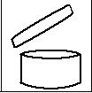

2 года в оригинальной упаковке в

прохладном и сухом помещении при 20℃

**9. УПАКОВКА**



4 КГ

1. Не рекомендуется для непосредственного нанесения на подложку из голого металла и дерева.

2. Рекомендуется использовать грунтовку 2K для достижения хорошей адгезии к подложке и отличного блеска и пленочного построения верхнего слоя.

3. Не рекомендуется использовать разбавитель быстросохнущего типа.

RC-738 ЛАК

**Характеристика: Стандартное двухкомпонентное акриловое прозрачное покрытие, легкое нанесение,**

**Хороший блеск, превосходная глянцевая защитная сила, подходящая для металла и базового покрытия.**

**Субстраты:** 1K автоэмаль

**1. ОЧИСТКА ПОВЕРХНОСТИ**



Удалите воск, кремний и другие загрязнения с помощью обезжиривателя.

**2. СООТНОШЕНИЕ СМЕСИ**



|  |  |  |
| --- | --- | --- |
| соотношение | лак | + отвердитель |
| (объём) | 2 | 1 |
| <18℃ | RC-738 | RC-721 |
| 18-30℃ | RC-738 | RC-722 |
| >30℃ | RC-738 | RC-723 |

**6. Установка распылителя**



|  |  |
| --- | --- |
| Гравитационная подача: 1.2-1.5 мм | 3-5 кг/cм2 |
| Всасывающая подача: 1.4-1.7 мм | 3-5 кг/cм2 |

**7. ВРЕМЯ ВЫСЫХАНИЯ**



|  |  |  |
| --- | --- | --- |
| температура | 25℃ | 60℃ |
| От пыли | 40 мин | 10 мин |
| Для корректировки | 6 часов | 30 мин |
| Для полировки | 7 дней | 80 мин |

**3. ЖИЗНЕСПОСОБНОСТЬ** 

При 25℃: 3-4 часа

**4. УКРЫВИСТОСТЬ & ТОЛЩИНА**



2-3 слоя, до 40-60 мкм

**5. ВРЕМЯ СУШКИ** 

25℃, 5-10 мин между слоями. Затем 10-20 мин на открытом воздухе до полного высыхания.

**8. ОКРАСКА**



Если после распыления есть частицы или следы, то после тщательного высыхания отшлифуйте пораженный участок наждачной бумагой Р2000.

**9. СРОК ГОДНОСТИ**



2 года в оригинальной упаковке в

прохладном и сухом помещении при 20℃

**10. УПАКОВКА**



4L; 1L

**Примечание:**

1. При температуре окружающей среды ниже 15℃ сушить на воздухе не рекомендуется. Дайте полностью просушиться при температуре 60℃.

2. При температуре окружающей среды выше 30℃ добавьте замедлитель в растворитель, чтобы избежать покраснения. Подробности смотрите в техническом паспорте замедлителя.

3. В случае появления «рыбьих глазков» во время нанесения добавьте 0,5-1% Антисиликона в оставшуюся краску и перекрасьте пораженный участок.

4. В зоне чрезмерного распыления новой и существующей отделки нанесите непосредственно более тонкий слой SRA для достижения невидимого перехода.

5. Продукты, смешанные с отвердителем, должны быть израсходованы в ближайшее время и не могут быть восстановлены для дальнейшего использования.

6. Очистите оборудование немедленно с растворителем после использования.